2019年广东省广雅中学中考物理仿真模拟试卷五
一、单项选择题（本大题7小题，每题3分，共21分）
1．下列物理知识与相关的生活实例连线错误的是（ ）
A．扩散现象——漫天飞雪 B．大气压强——塑料吸盘
C．核裂变——原子弹 D．液体的热胀冷缩——水银体温计
2．下列关于质量的说法正确的是（ ）
A．橡皮泥捏成泥人后，质量变小了 B．白糖热化抽丝制成棉花糖后，质量变大了
C．1kg的棉花和1kg的铁块，铁块的质量大 D．物理课本从武汉快递到潜江，质量是一样的
3．在日常生活中，有时需要增大摩擦力，有时需要减小摩擦力，如图所示的实例中，属于增大摩擦力的是（ ）
A．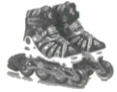轮滑鞋的底部装有滚轮 B．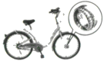自行车车轴装有滚珠轴承
C．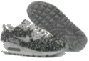运动鞋底表面刻有花纹 D．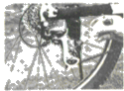在自行车车轮的齿轮处加注机油
4．下列四幅图中，解释不合理的是（ ）
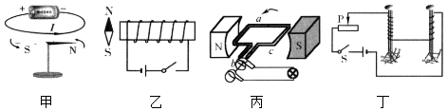
A．甲图，说明电流的周围存在磁场
B．乙图，闭合开关后，小磁针N极将顺时针偏转
C．丙图，发电机应用了磁场对电流的作用
D．丁图，说明电流相同时，线圈匝数越多，电磁铁磁性越强
5．下列各图关于声现象的说法中，正确的是（ ）
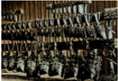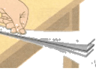
A．敲击编钟能发声说明声音是由物体的振动产生的 B．钢尺振动的越快、响度越大
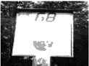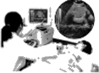
C．街头设置噪声监测仪可以控制噪声 D． B型超声波诊断仪可以传递能量
6．膜结构是建筑结构中最新发展起来的一种形式，它是具有一定刚度、能够覆盖大跨度空间的结构体系。北京“水立方”是世界上唯一一个完全由膜结构来进行全封闭的大型公共建筑，它采用的ETFE膜只有一张牛皮纸厚，捧在手上轻若鸿毛它可以被拉伸到自身的三到四倍也不会断裂，它的耐火性、对热性也非當出色；此外即便是冰雹撞击薄膜的巨响也不能传递到场馆之内。这种建筑材料不具备的特点有（ ）
A．熔点低 B．韧性好 C．密度小 D．隔音性较强
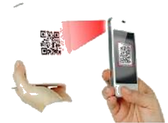
7．如图,手机扫描二维码,相当于绘二码拍了一张照片,手机摄像头相当于凸透镜,影像传感器相当于光屏,下列说法正确的是（ ）
A．物体上的二维码是光源
B．扫码时二维码要位于摄像头二倍焦距以外
C．要使屏幕上二维码的像变小,只需将二维码靠近凸透镜
D．影像传感器上成的是正立的实像
二、填空题（本大题7小题，每空1分，共21分）
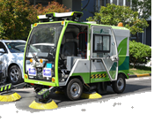
8．如右图是无人驾驶清扫车，该车接收GPS卫星导航系统发送的____（选填“电磁波”或“超声波”） 实现无人驾驶；洒水车在阳光下酒水清扫时，有时会看到七种色光，这是光的____现象；站在路边的人看到清扫车向自己驶来，这是选取了____（选填“自己”或“清扫车”）为参照物。
9．暴雨天,在山体滑坡的地方,极易发生泥石流。原因之一是,在雨水的作用下,滑坡处的泥石与地面(泥石)之间的________减小了。泥石流在向下游流动的过程中,__________(填主要的能量转化)。与水流相比,由于相同体积泥石流的质量较大,故具有的_______能较大，其造成的破坏和损失更大。因此,暴雨天,尤其在山体滑坡的地方,要加强防范泥石流灾害。
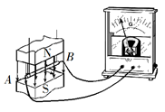
10．如图所示的实验装置中，当导体棒AB竖直向上运动时，灵敏电流计的指针_______偏转，让导体棒AB水平向右运动，灵敏电流计的指针________偏转（以上两空均选填“会”或“不会”）。 _________（选填“电动机”或“发电机”）是应用电磁感应原理制成的。
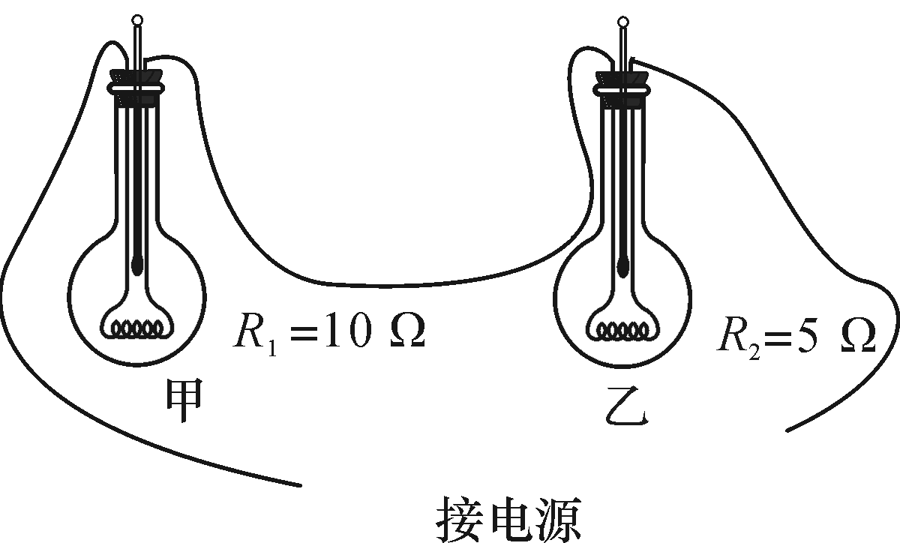
11．电饭煲是利用电流的________原理工作的．如图所示，两个同样的烧瓶装有相同质量的煤油，该装置可以用来探究电热与________的关系．若通过电阻R₁的电流为2 A，则1 min内电阻R₁产生的热量为________J.
12．某合金材料制成的解冻板，无需用水用电即可快速解冻食品，这是利用了该材料_____性强的物理属性；边长为0.1m的由上述材料制成的正方体合金块质量为3kg，该材料的密度ρ=_____kg/m³，静置在水平地面上时对地面的压强p=_____Pa．g取10N/kg。
13．我国南海舰队导弹驱逐舰排水量是7500t，最大吃水深度6m（即船底到海面的距离）．满载时船底受海水的压强为_____Pa，驱逐舰受到的浮力为_____N，卸掉部分物品后浮力_____（选填“变大”、“变小”或“不变）（取ρ_{海水}=1.0×10³kg/m³，g=10N/kg）
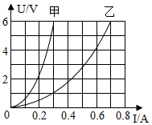
14．甲、乙两灯的额定电压均为6V，测得两灯的电流与电压关系图象如图所示。甲灯正常工作时的电阻是__________Ω；当乙灯的实际功率是2.4W时，它两端的实际电压是__________V；当把甲、乙两灯串联接在7V的电源上时，电路消耗的总功率是__________W。
三、作图题（共7分）
15. 如图15所示，物体静止在水面上，画出它所受力的示意图。
16．图16中，根据小磁针静止时的指向，标出通电螺线管的磁感线方向和电源的正、负极。
17．图17中，两块平面镜成90º放置，画出图示光线经两次反射的光路图（保留作因痕迹）。
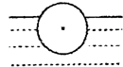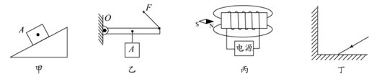
图15 图16 图17

四、实验题（本大题共3小题，共21分）
18． （1）如图（1）用刻度尺测量一物体的宽度，该刻度尺的分度值是 ，物体的宽度是 cm。
（2）如图（2），电能表的示数为 度；在某段时间内转盘转过1000转，表示此段时间内用了 度电。
（3）如图（3）的电压表，若选0~3Ⅴ的量程，读数为 Ⅴ；若选0~15Ⅴ的量程，读数为 Ⅴ。
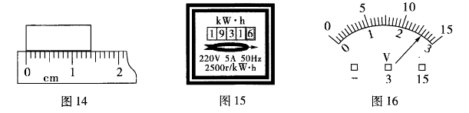
（1） （2） （3）
19．在探究“滑动摩擦力的大小与哪些因素有关”的实验中．
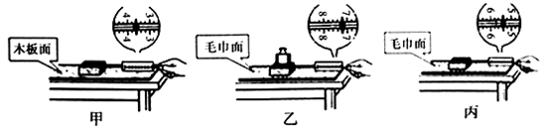

（1）小明的三次实验情况分别如图中的甲、乙、丙所示．实验时，用弹簧测力计拉木块在水平木板（或毛巾）上做____________，根据____________知识可知，这时滑动摩擦力的大小____________（选填“大于”、 “小于”或“等于”）弹簧测力计的示数．
（2）小明在探究“滑动摩擦力的大小与压力的关系”时，利用图中甲、乙两组数据比较得出：“压力越大，滑动摩擦力就越大”的结论．你认为他这样对比这两组数据就得出这样的结论对吗？____________．你的理由是：________________________．
（3）从图中甲、丙两组数据比较，你能得出的结论是：_____________________________．
（4）小明利用图甲实验装置探究摩擦力的大小与接触面积大小的关系，需再把木块___________放，并按正确的方法拉动木块，发现两次弹簧测力计的示数相等．从而得出：滑动摩擦力的大小与接触面积的大小________________（填“有关”或“无关”）。
20．在“探究一定电压下，电流与电阻的关系”的实验中，老师提供的实验器材有：电源（电压恒为4.5Ⅴ)，电流表、电压表各一个，开关一个，四个定值电阻(5Ω、10Ω、15Ω、20Ω)，两只滑动变阻器(规格分别为“20Ω2A”、“50Ω1A”)，导线若干。
（1）请根据下图甲的电路图用笔画线将图乙实物图连接完整(注意电流表的量程选择)。
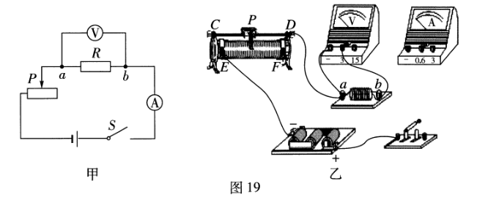
（2）小李实验时，在c、b间先接入5Ω的电阻，闭合开关，移动滑片P，使电压表的示数为1.5Ⅴ，并记下相应的电流值；再改接10Ω的电阻，此时滑片P应向 (选填“E”或“F”)端移动，小李移动变阻器滑片P的目的是： 。
（3）小李为完成用四个定值电阻进行实验，他应选择的滑动变阻器规格是 。他这样选择的理由是： 。

五、计算题（本大题共2小题，共12分）
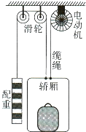
21．如图是某种升降电梯工作原理图，它由轿厢、配重、缆绳、滑轮和电动机等部件组成，连接轿厢的两根缆绳非常靠近，轿厢空载时的重量是3100N，配重的重量是3000N，某次电梯载货量的重量是1000N，当电梯匀速上升15m，所用的时间为10s，不计缆绳重力和一切摩擦阻力，在此运动过程中，求：
（1）轿厢的速度大小．
（2）配重重力对配重做的功．
（3）电动机的功率至少多大？

22．某保温电热水壶电路如右下图所示，S是温控开关，R₁为加热器。当开关S接到a时，电热水壶处于加热状态，此时通过电热水壶的电流是5A；当水烧开时，开关S自动切换到b，电热水壶处于保温状态，此时电热水壶的电功率为165W。(不考虑温度对电阻阻值的影响)，求：
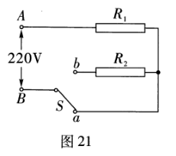
（1）加热电阻R₁的阻值是多大?
（2）在保温状态下，通过电阻R₂的电流是多少?

六、综合能力题（本大题共3小题，共18分）
23．在探究“压力的作用效果与哪些因素有关”实验中，小邹同学用一块海绵和两块规格相同的长方体砖块做了如下图所示的一系列实验，请仔细观察，并分析回答下列问题：
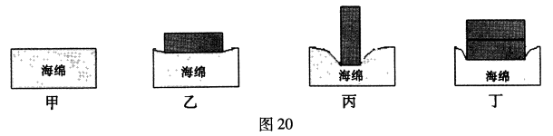
(1)压力的作用效果的大小是通过比较海绵的 程度来确定。
(2)分析比较图乙和丙的实验现象，可以得出结论： 。
(3)分析比较图 的实验现象，可得出结论：当受力面积相同时，压力越大，压力的作用效果越显著。
(4)进一步综合分析图甲、乙、丙和丁的实验现象，并归纳得出结论： 。
24．利用如图所示的装置探究“物体的动能大小与哪些因素有关”。
将小球A 、B 分别拉到与竖直方向成一定角度θ的位置，然后都由静止释放，当小球摆动到竖直位置时，将与静止在水平面上的木块C 发生碰撞，木块都会在水平面上滑行一定距离后停止。图中的摆长L 都相同，θ_{A}＜θ_{B}，球A 、B 的质量分别为m_{A}、m_{B} , ( m_{A}＜m_{B}) 。
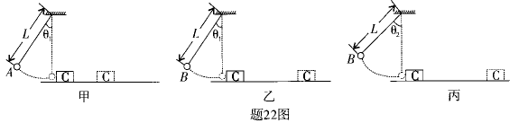
（1）如图甲、乙所示，同时释放A 、B ，观察到它们并排摆动且始终相对静止，同时到达竖直位置这表明两小球在摆动过程中的任一时刻的速度大小与小球的 无关。
（2）如图甲、乙所示，观察到B 球能将木块c 撞得更远由此可得出结论：
。
（3）图乙中小球B 到达竖直位置时的速度 （填“大于”、“小于”或“等于”）。 图丙中小球B 到达竖直位置时的速度如题22 图乙、丙所示，图丙中木块C 滑行得更远些，由此可得出结论： 。
25. 阅读下面的短文，回答问题。
空气能热水器
空气能热水器(如下图甲所示)是吸收空气的热能来制造热水的装置。其耗能约为电热水器的四分之一。空气能属于可再生的新能源，拥有先天的节能环保的优势。
图乙是空气能热水器的工作原理示意图，它主要由储水箱、毛细管、蒸发器、压缩机、冷凝器等部件组成。制冷剂在毛细管、蒸发器、压缩机、冷凝器之间循环过程与我们所熟悉的电冰箱的制冷循环过程相同，其工作过程如下：
A．液态制冷剂经过一段很细的毛细管缓慢地进入蒸发器，在蒸发器迅速汽化，并从空气中吸收热能。
B．制冷剂汽化生成的蒸气被压缩机压缩后变成高温高压的蒸气进入冷凝器。
C．在冷凝器中，高温高压的蒸气将热能传递给冷水并发生液化。
制冷剂依此不断循环流动，使水的温度不断上升。
空气能热水器有一个很重要的指标是能效比，它是指水箱中的水吸收的热能(Q)与压缩机等电器消耗的电能（W）的比值。能效比越高，说明热水器的制热效果越好。
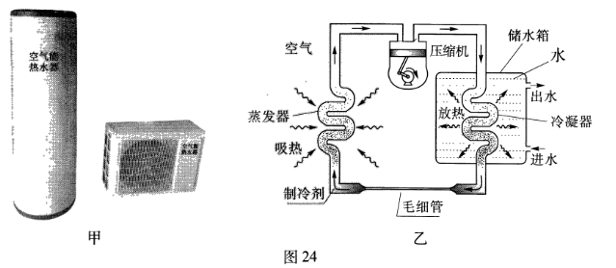
请回答下列问题：
（1）制冷剂在 中汽化，在 中液化。
（2）制冷剂在工作循环过程中，将 中的热能不断地“搬运”至 中。
（3）某品牌空气能热水器正常工作时的参数如下：

从表格中的数据可知，该空气能热水器正常工作1h可产生的热水的体积为 L。[水的比热容为4.2×10³J/(kg・℃)；水的密度为1.0×10³kg/m³]

参考答案
一、单项选择题（本大题7小题，每题3分，共21分）
1.A；2.D；3.C；4.C；5.A；.6.A；7.B。
二、填空题（本大题7小题，每空1分，共21分）
8. 电磁波； 色散； 自己。
9. 摩擦力 ；重力势能转化为动能 ； 机械。
10. 不会 ； 会 ； 发电机。
11. 热效应 ； 电阻大小 ； 2400。
12. 导热 ； 3×10³ ； 3000。
13 . 6×10⁴ ； 7.5×10⁷ ； 变小 。
14. 20； 4； 2.1。
三、作图题（共7分）
15. 16. 17.
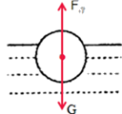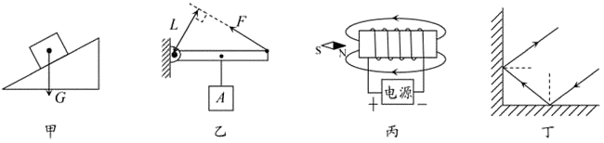

四、实验题（本大题共3小题，共21分）
18. （1） 1mm； 1.40 ； (2) 1931.6 ； 0.4 ； (3) 2.6； 13 。
19. （1）匀速直线运动；二力平衡条件；等于；
（2）不对；探究滑动摩擦力大小跟压力大小关系时，没有控制接触面粗糙程度不变；
（3）在压力相同时，接触面越粗糙，滑动摩擦力越大；
（4）侧；无关。
20. （1）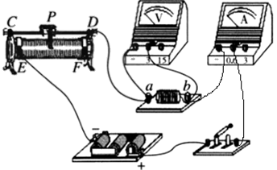
（2）F ； 保持定值电阻两端电压为1.5V不变；
（3） 50Ω 1A” ； 当20Ω的电阻接入a、b间时，为使电压表的示数为1.5V，滑动变阻器接入电路中的阻值是40Ω，若选用规格为“20Ω，2A”滑动变阻器，无论怎样移动滑片P，电压表的示数始终无法达到1.5V。

五、计算题（本大题共2小题，共12分）
21.解：
（1）轿厢运动的速度：v===1.5m/s；
（2）配重重力对配重做的功：W=Fs=Gh=3000N×15m=4.5×10⁴J．
（3）当轿厢匀速上升时，轿厢竖直向下受到自身重和载货重，竖直向上受到配重拉力和电机的拉力，满足G_{空}+G_{货}=F_{配}+F_{电}，
所以，F_{电}=G_{空}+G_{货}﹣F_{配}=3100N+1000N﹣3000N=1100N，
所以，电动机的至少功率：P==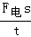=F_{电v}=1100N×1.5m/s=1650W。
22. 解：
（1）当开关S接到a时，电路为R₁的简单电路，且I₁=5A，
R₁的阻值 ：R₁==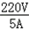=44Ω
（2）当开关S切换到b时，两电阻串联，P_{保温}=165W，电路中的电流：
I₂=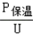=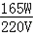=0.75A
六、综合能力题（本大题共3小题，共18分）
23. （1）凹陷 ；
（2）当压力相同时，受力面积越小，压力作用效果越明显；
（3）乙和丁
（4）压力作用效果与压力大小和受力面积大小有关，压力越大，受力面积越小，
压力的作用效果越明显。
24．（1）质量；
（2）速度相同时，物体质量越大，它的动能就越大；
（3）小于 ； 质量相同时，物体速度越大，它的动能就越大。
25．(1)蒸化器 ； 冷凝器 ； (2) 空气 ； 水 ； （3） 68 。

